Социальная сеть

Цель работы
В этом работе мы создадим приложение для социальной сети.

Задания для выполнения
- Используйте созданный проект, https://github.com/Minte-grace/React-Native-Pic-Stack-UI
разверните его у себя и ознакомьтесь с кодом.

- Замените стиль и картинки, адаптируйте интерфейс под русский язык, добавьте постов, например:

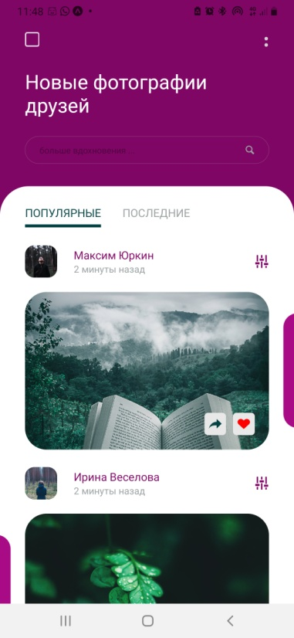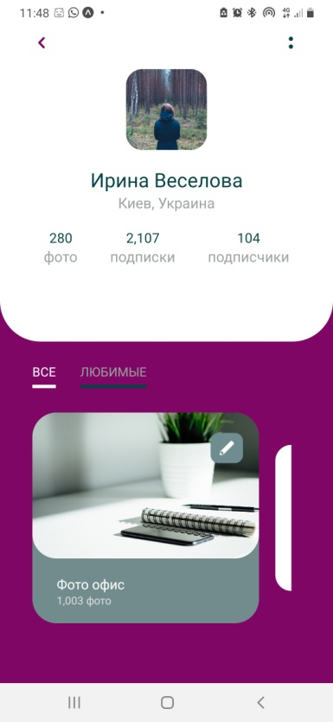

- Добавьте кнопки https://docs.expo.dev/versions/v43.0.0/react-native/share/#reference для картинок.
- Поделитесь ссылкой на проект в Expo. Загрузить созданное приложение на на GitHub в репозиторий Student, используя формат в названии Фамилия (латинскими буквами)_11.

Методические указания
Процесс создания кода описан здесь: https://www.youtube.com/watch?v=NZdq8VmvyEw&list=PL6sXCB6Pgqf9RbLaxmiSQQXp-a0_j56xe&index=18

Дополнительные задания

Добавьте дополнительный функционал в виде работающих фильтров поиска.

